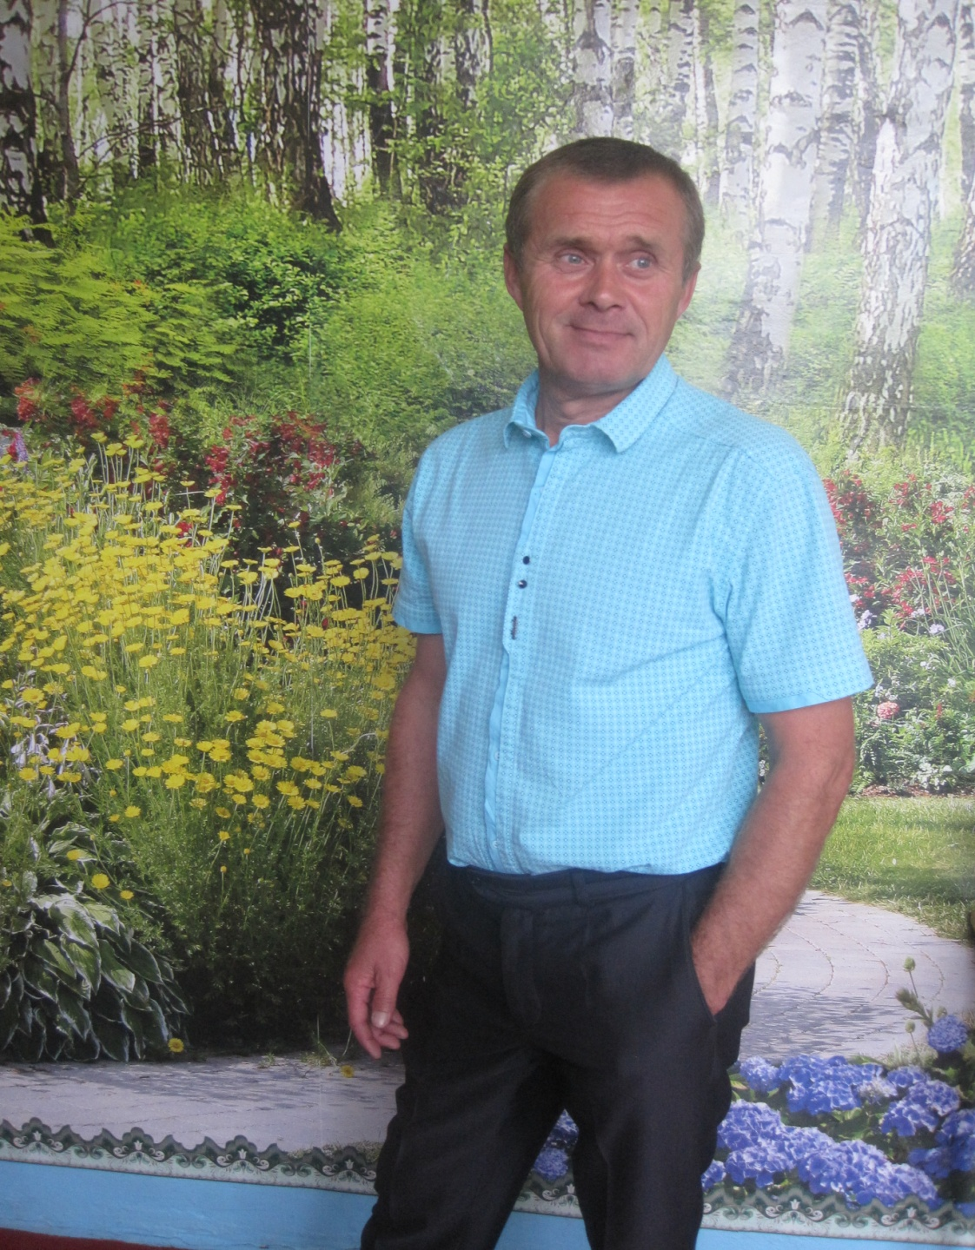

Федоров Олег Германович

председатель ПК
- организация работы профкома, выполнение решений профсоюзных собраний и профкома;
- представление интересов профсоюзной организации, взаимоотношения и переговоры с администрацией школы и иными органами от имени профсоюзной организации школы;
- распоряжение от имени профсоюзной организации и по поручению профкома денежными средствами и имуществом профсоюзной организации.

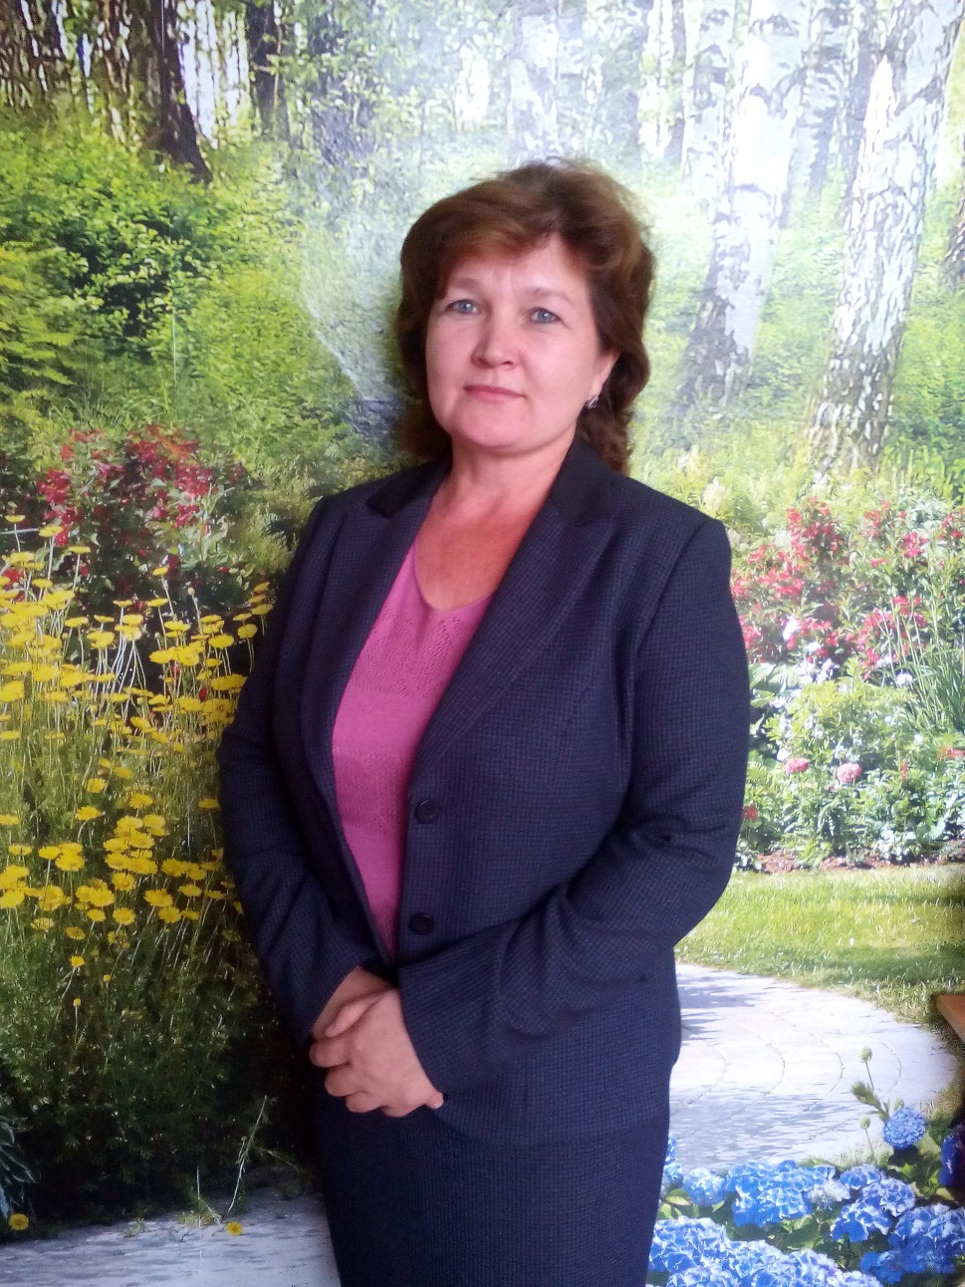

Фалимонова Марина Михайловна

председатель комиссии по охране труда
- контроль за осуществлением в школе законодательства о труде;
- контроль за предоставлением своевременной информации о возможных увольнениях и сокращениях работающих;
- контроль за соблюдением норм, правил охраны труда в школе

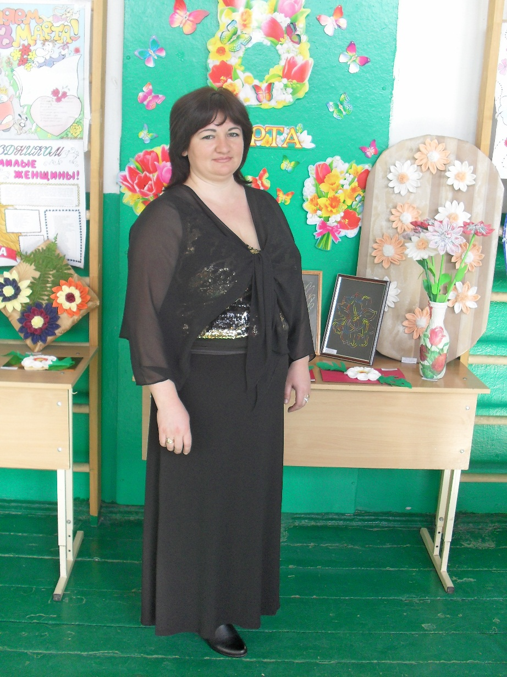

Карслиева Елена Николаевна

комиссия по организационно-массовой работе
- организация культурно-массовых и спортивных мероприятий с коллективом;
- чествование юбиляров и ветеранов педагогического труда;
- работа с ветеранами
Составление перечня юбилейных, праздничных и знаменательных дат членов профсоюза. Организация поздравления именинников, юбиляров (в течении года)

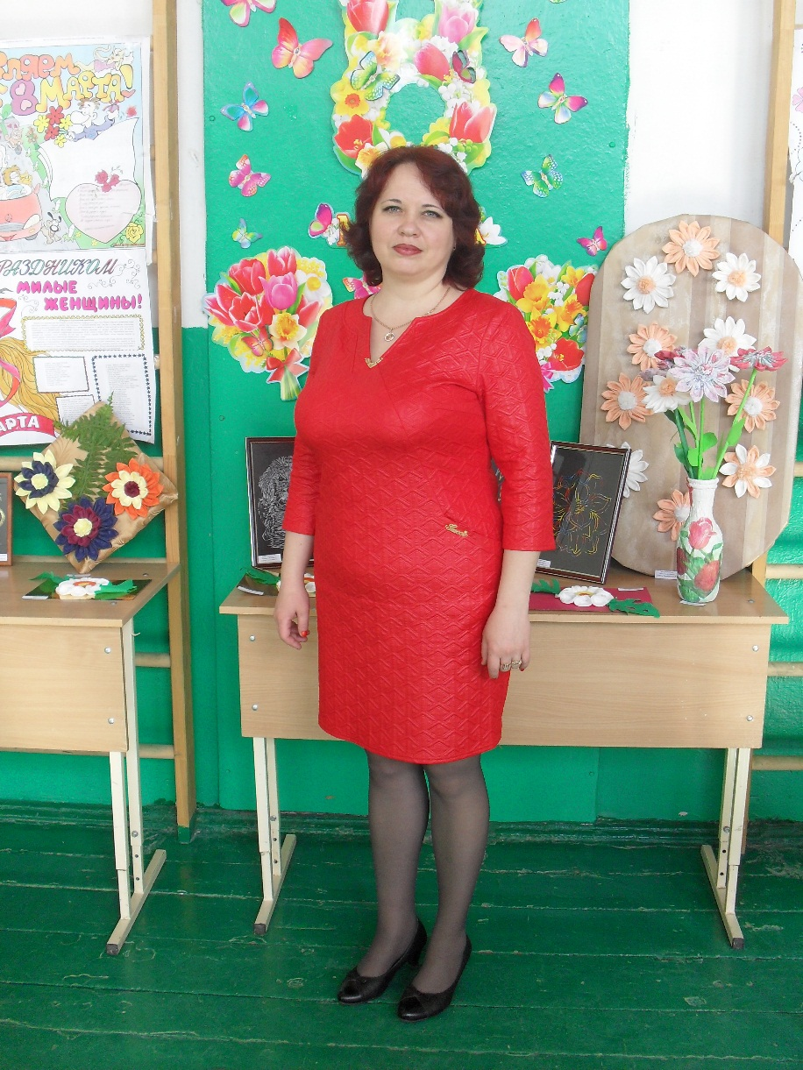

Литвини Наталья Георгиевна

комиссия по социальному страхованию
- контроль за расходованием средств социального страхования на оплату больничных листов;
- сбор заявок на санаторно-курортное лечение сотрудников;
- ведение учета и распределение путевок.

